中國文化大學教育部高教深耕計畫成果紀錄表

子計畫 | C1-3-1創造力思維與實作能力提升人才培育-創客中心
具體作法 | 華岡創客中心
主題 | BLENDER-blender操作技巧 UV貼圖打燈
內容  （活動內容簡述/執行成效） | 主辦單位：研發處  活動日期：2024/10/18 17:30-20:30  活動地點：大慈館B1華岡創客中心  主 講 者：陳伯建 老師  參與人數： 13 人  內 容：Blender3D動畫建模軟體技巧，本次課程講述了兩項分別是高模的建模技巧，與UV貼圖等後製渲染動畫領域的功能，在上次課程利用多邊形建模、火柴人等方式能快速製作低面數模型後，本次課程介紹了雕刻模、多重解析等高模繪製技巧，接者是UV貼圖這些，能為模型賦予顏色、材質的功能。  執行成效： 在本次課程後，學生首先了解了更多在高模上的繪製技巧與修改器功能，而後認識到了UV、貼圖這些動畫領域的概念與功能，接下來學生們便可以透過UV、貼圖，為繪製的模型賦予顏色、材質，像貼圖繪製工具中的油印蠟紙功能，將平面設計的.png、.jpg格式圖片檔案，轉印上3D模型這樣的功能，是最直接的3D模型與2D設計的綜合應用，UV、貼圖兩樣重要的功能，也為學生們打開了3D動畫與遊戲領域的大門。
活動照片  (檔案大小以不超過2M為限) | 活動照片電子檔名稱  (請用英數檔名) | 活動照片內容說明(每張20字內)
 | 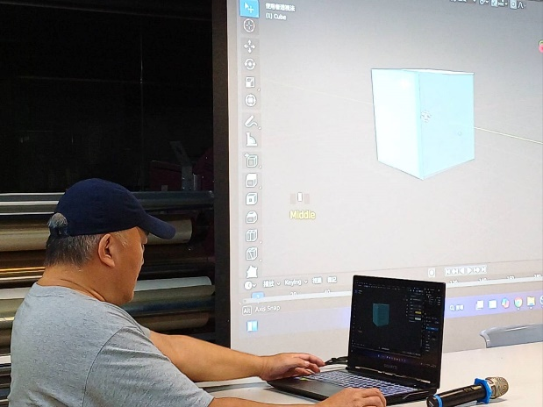 | 課程開始老師首先說明Blender強大的插件功能，如畫面中老師使用插件，使Blender中能顯示按鍵提示。
 | 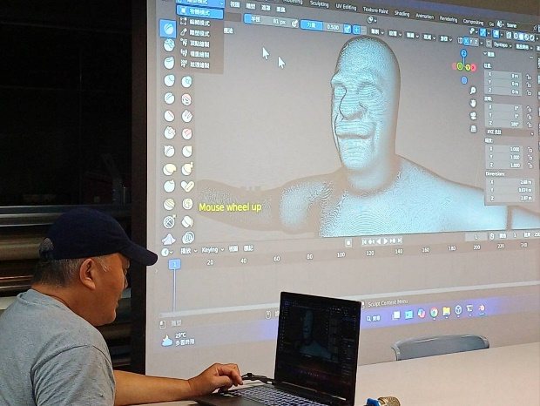 | 今天在建模的部分主要集中在高模的技巧，畫面中使用多重解析的修改器，能做到在低面數模型上進行雕刻細節的效果。
 | 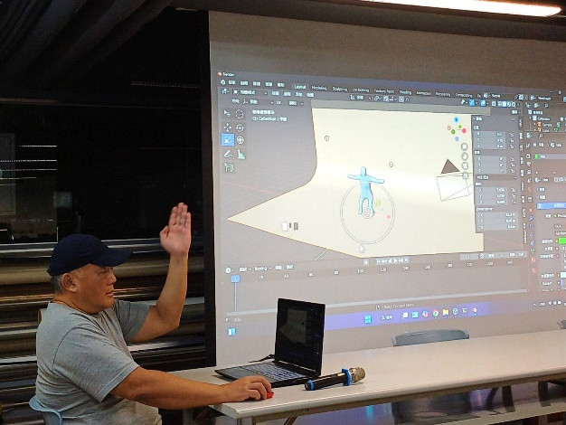 | 介紹Blender作為3D動畫軟體所具備的攝影模擬功能，如畫面老師示範架設攝影棚，與說明在Blender中打光的技巧。
 | 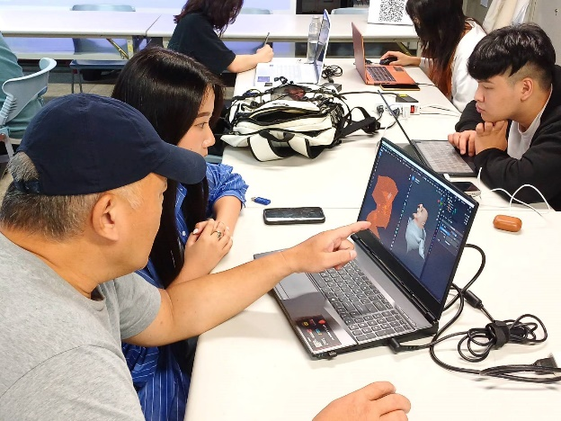 | 同學在UV拆解上的疑問，老師個別說明。
 | 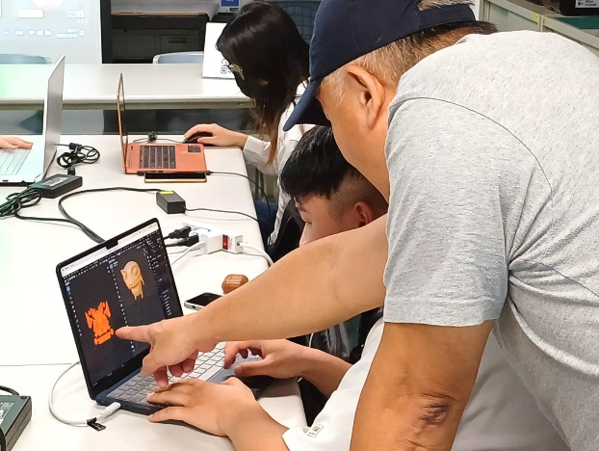 | 同學為自製的模型拆UV，拆得非常好，老師再詳細補充細節處裡與可行的精修方式。

